Информация
о торжественном мероприятии, посвященном Дню местного самоуправления

21 апреля в районном Доме культуры состоялось торжественное мероприятие, посвященное Дню местного самоуправления.
В зале осуществлялся показ слайдов «Местное самоуправление Конышевского района в лицах».
С приветственным словом выступили Глава Конышевского района – Дмитрий Александрович Новиков, специалист по проектно-экспертной работе Совета муниципальных образований Курской области Валентина Владимировна Голубкина.
Дмитрий Александрович вручил Почетные грамоты Курской областной Думы за многолетний добросовестный труд и существенный вклад в развитие местного самоуправления Елене Алексеевне Кузьмичевой –заместителю Главы Администрации Малогородьковского сельсовета и Сергею Станиславовичу Шевченко – начальнику отдела по вопросам ГО и ЧС Администрации района, а также Почетные грамоты Администрации Конышевского района и Благодарственные письма Администрации Конышевского района сотрудникам органов местного самоуправления района.
Валентина Владимировна вручила Почетные грамоты Совета муниципальных образований Курской области Леониду Анатольевичу Дрючину – Главе Прилепского сельсовета и муниципальным служащим Людмиле Михайловне Епишевой, Галине Леонидовне Сальниковой.
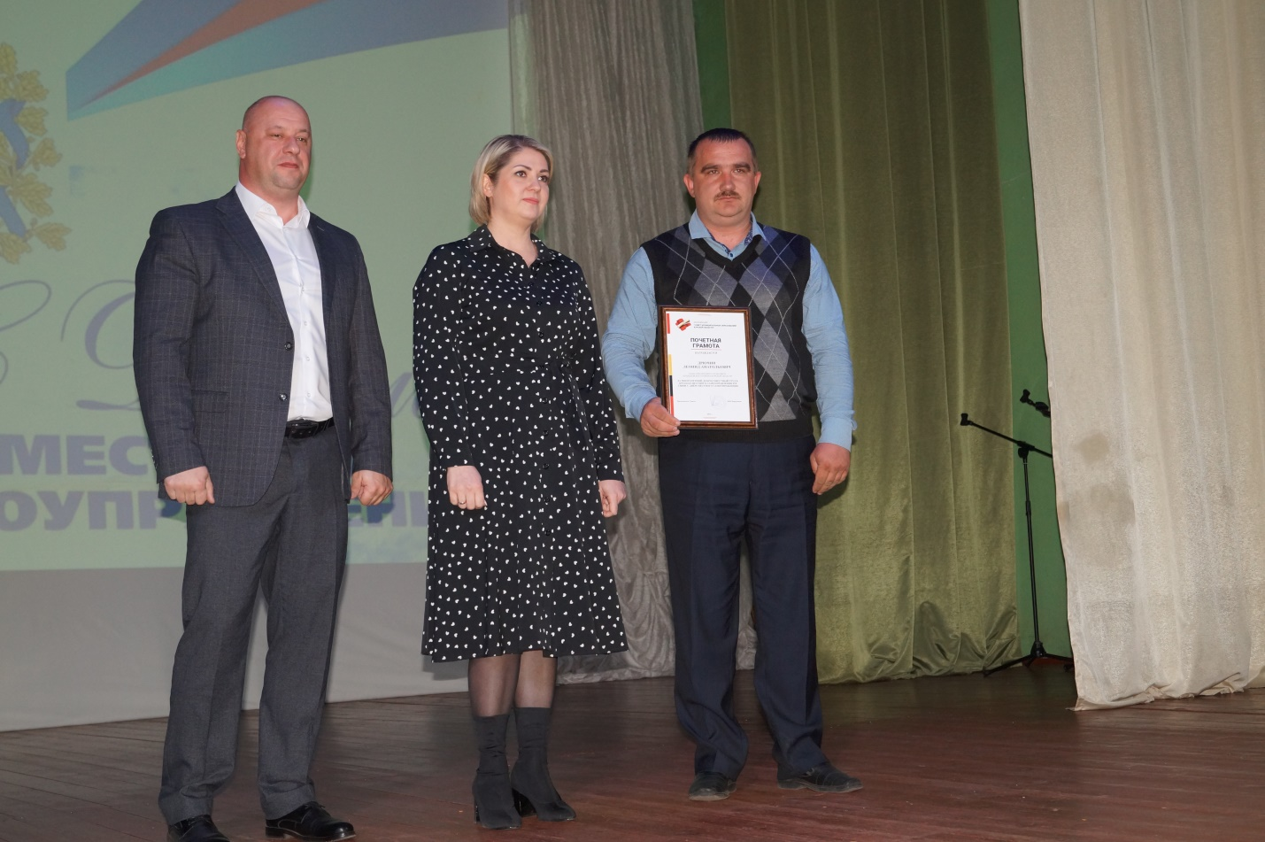
Творческий коллектив районного Дома культуры поздравил всех присутствующих концертной программой.

Порадовал работников местного самоуправления своим номером детский ансамбль «Мечта».
